1.在手机应用市场或者APP store下载“华西云课堂”APP

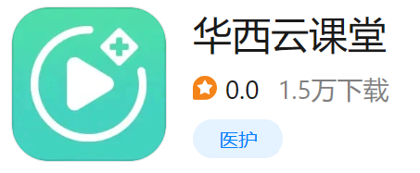

2.使用手机号+验证码登录

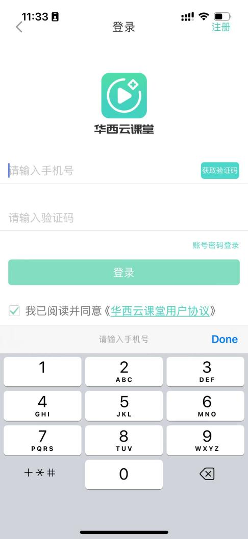

3.登录后点击底部“我的”栏目检查个人信息是否正确

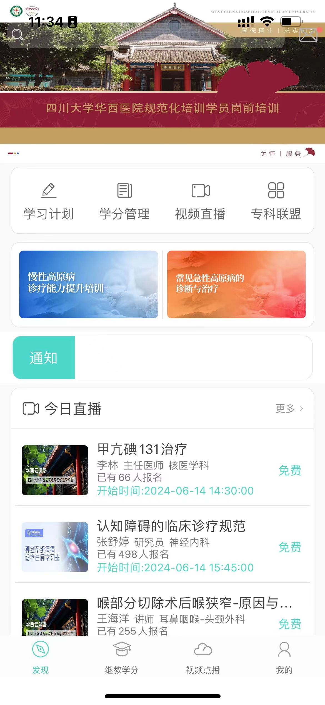

4.在首页顶部，找到“四川大学华西医院规范化培训学员岗前培训”



1. 点击进入并选择报名学习

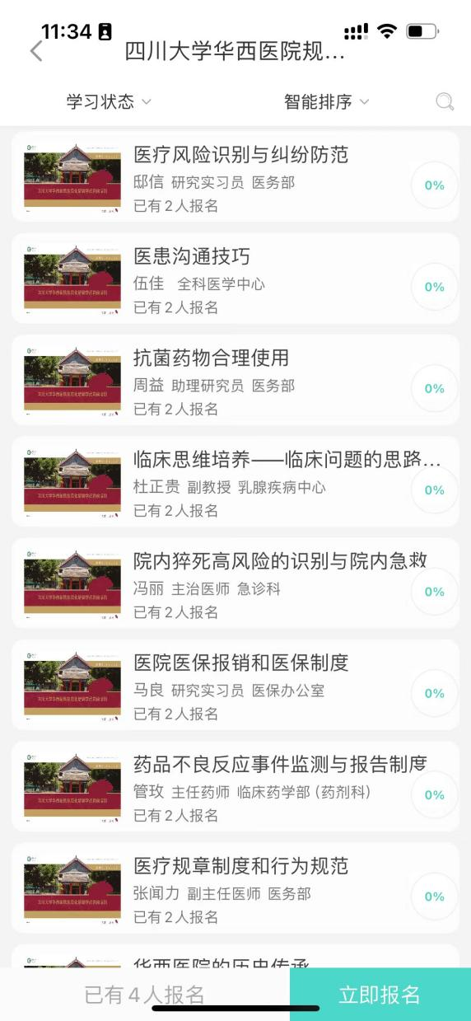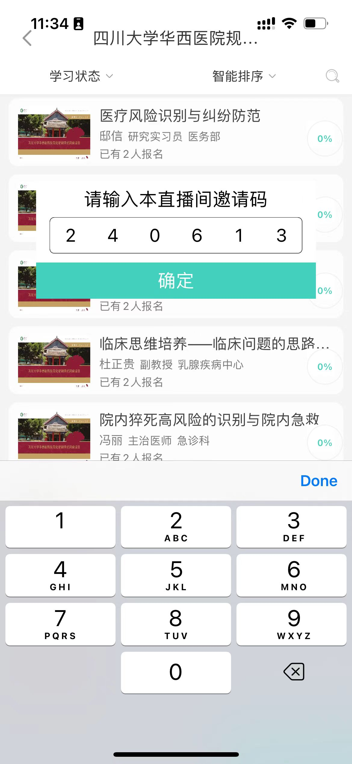

1. 完成项目所有课程学习后点击底部“考试”按钮进行考试

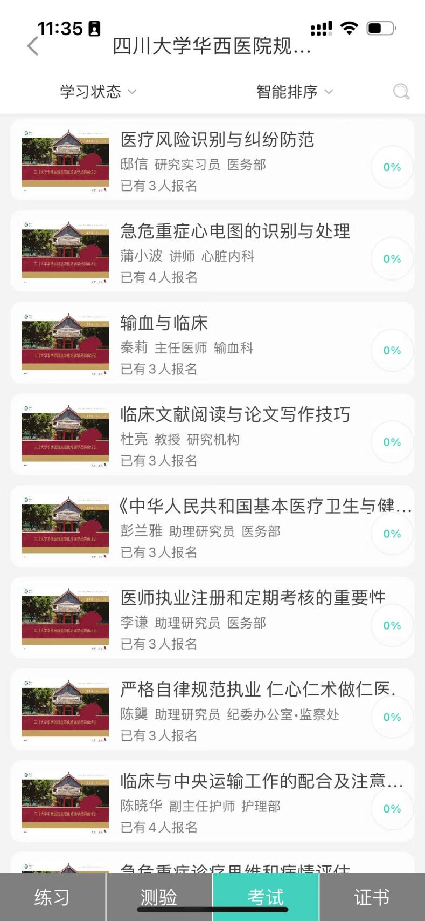

7.考试3次机会，自动评卷，60分为通知，后台自动记录最高成绩